12.05. 20 г. Тема Король и ладья против короля.
Ладья и король против короля при правильной игре легко выигрывается. В этом уроке разберем план и метод как ставится мат ладьей и королем против одного короля. Для начала небольшое правило: чтобы поставить мат королем и ладьей надо оттеснить короля соперника на край доски, королем стать в оппозицию, а ладьей объявить мат (диаграмма 1).
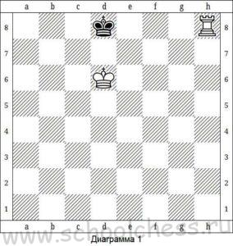
Как это все выглядит за доской (диаграмма 2). Как уже говорили — сначала короля следует оттеснить на край доски. Попробуем это сделать одной ладьей. 1.Лh4 Kрd5 2.Лf4 Kрe5 3.Лc4 Kрd5 4.Лf4 Kрe5. Не получается. Король не хочет уходить из центра. Да, одной ладьей оттеснить короля, при правильной игре черных, невозможно.
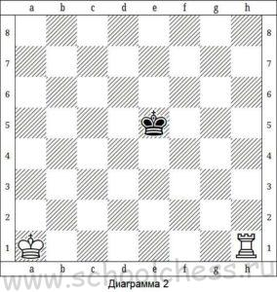
Теперь попробуем использовать в помощь своего короля. Рассмотрим всю туже позицию (диаграмма 2). 1.Kрb2 Kрd5 2.Kрc3 Kрe5 3.Kрd3 Kрd5 4.Лh5+ Правильный ход! Когда короли стоят друг против друга (правильно называть в — оппозиции), шах ладьей всегда ведет к оттеснению. Советую вам обратить внимание на этот прием: он повториться еще не раз. 4...Kрd6 5.Kрe4 Kрc6 черные ведут правильную защиту, ведь на (5...Kрe6 мы снова дадим шах 6.Лh6+ и оттесним короля).
6.Kрd4 Kрb6 7.Kрc4 Kрc6 черные все таки вынуждены стать напротив нашего короля. (Иначе после 7...Kрa6 8.Лb5 он оказался бы отрезанным на краю доски). 8.Лh6+ Kрd7 9.Kрc5 Kрe7 10.Kрd5 Kрf7 11.Kрe5 Kрe7 (У черного короля был невеселый выбор — любо оказаться после 11...Kрg7 12.Лf6 запертым в углу, либо позволить противнику повторить стандартный манёвр оттеснения).
12.Лh7+ Kрd8 13.Kрe6 Kрc8 (После 13...Kрe8 теснить черного короля дальше некуда, и мы даем мат — 14.Лh8х) 14.Kрd6 Kрb8 15.Kрc6 Kрa8 16.Kрb6 Kрb8 Триумф плана белых. Как черный король ни сопротивлялся, он вынужден встать напротив короля белых. 17.Rh8х Метод оттеснения и матования, который мы рассмотрели, не самый короткий, но зато самый простой и эффективный позволяющий также избежать патовых позиций.

